参加申込書
氏名
連絡先 | TEL： | FAX：
E-Mail
所属  ☑してください | □学生 ⇒ 学校 年
 | □青年部 □保護者 □一般
聴覚障害 | □あり | □なし
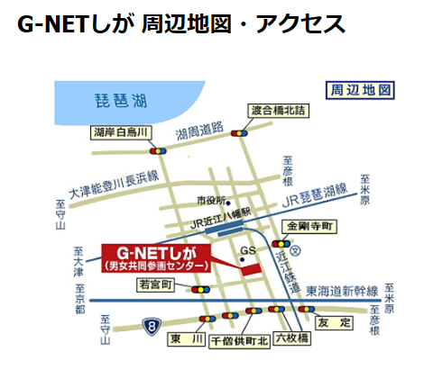
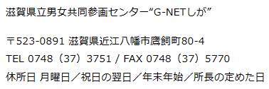
会場案内

